阿鲁科尔沁旗鑫源矿业有限责任公司
特尼格尔图矿区铅锌矿
2023 年度矿山地质环境治理计划书

阿 鲁 科 尔 沁旗 鑫 源 矿 业有限 责 任 公 司
二 〇 二 三 年 三 月

目 录
一、矿山基本情况 1

二、矿山地质环境治理方案的编制与执行情况 2

(一) 方案编制概况 2

(二) 治理方案规划的近期治理工程内容 3

(三) 矿山地质环境治理方案执行情况 6

三、本年度矿山生产计划 10

(一) 本年度的主要生产指标计划 10

(二) 开采范围 10

四、矿山地质环境问题 11

(一) 矿山地质环境问题现状 11

(二) 矿山地质环境问题预测 29

五、矿山地质环境防治工程 30

(一) 矿山地质环境治理区的确定 30

(二) 矿山地质环境治理工程 31

(三) 矿山地质环境监测工程 32

六、经费预算 36

附 图
1、阿鲁科尔沁旗鑫源矿业有限责任公司特尼格尔图矿区铅锌矿 2023 年度矿山地 质环境治理工程部署图
比例尺 1:2000

一、矿山基本情况
矿山基本信息表

矿山企业基本信息
矿山名称 | 阿鲁科尔沁旗鑫源矿业有限责任公司特尼格尔图矿区铅锌矿
采矿权人 | 阿鲁科尔沁旗鑫源矿业有限责任公司 |  | 法人代表
采矿许可证号 | C1500002010123220105841 |  | 发证机关 | 内蒙古自治区 自然资源厅
有效期限 | 2020年11月15日至2022年11月15日 |  | 发证日期 | 2021年8月17日
矿区地址 | 阿鲁科尔沁旗巴彦温都苏木特尼格尔吐嘎查
经纬度坐标 | 东经：119°36′38″~119°37′48″；  北纬：44°38′47″~44°39′31″。
经济类型 | 有限责任公司 | 生产规模 |  | 小型
开采矿种 | 铅矿、锌、铜、银 | 采矿方式 |  | 地下开采
矿区面积 | 0.776km2 | 生产现状 |  | 停产
建矿时间 | 2007年12月25日 | 设计生产能力 |  | 9×104t/a
设计服务年限 | 13.7年 | 实际生产能力 |  | 0×104t/a
剩余服务年限 | 13.7年 | 开采深度 |  | 830m至620m标高
查明资源储量 | 210.48×104m3 | 剩余资源储量 |  | 210.48×104m3
矿区范围  拐点坐标 | 见下附表
基金计提 | 已计提万元 | 基金使用 |  | 未使用
矿山企业联系方式
联系人 |  | 手机号
通讯地址 | 阿鲁科尔沁旗巴彦温都苏木特尼格 尔吐嘎查 | 邮编 |  | 025500
固定电话 |  | E-mail
矿区范围拐点坐标表
2000 国家大地坐标系
点号 | X | Y | 点号 | X | Y
1 | 4945719.3777 | 40469582.0629 | 3 | 4947084.3920 | 40470422.0633
2 | 4946079.3778 | 40469232.0518 | 4 | 4946734.3918 | 40470772.0644

二、矿山地质环境治理方案的编制与执行情况

( 一) 方案编制概况

矿山于 2009 年 5 月委托地矿邢台地质工程勘察院编制了《阿鲁科尔沁旗鑫 源矿业有限责任公司阿鲁科尔沁旗特尼格尔图矿区铅锌矿矿山环境保护与综合 治理方案》 (报告评审较早，审查意见无评审文号) ，以下简称《原治理方案》；
矿山于 2014 年 5 月委托内蒙古地质矿产勘查院编制了《内蒙古自治区阿鲁 科尔沁旗特尼格尔图矿区铅锌矿矿山地质环境分期治理及土地复垦方案 (2012.7-2014.8) 》 (备案文号：赤国土环分治备字[2014]47 号) ，以下简称《一 分期治理方案》。
矿山于 2016 年 10 月委托内蒙古久顺地质勘查有限公司编制了《阿鲁科尔沁 旗鑫源矿业有限责任公司特尼格尔图矿区铅锌矿矿山地质环境分期治理方案 (2014.8. 1-2017.7.31) 》 (审查意见书文号：赤分治字 [2016] 105 号) ，以下 简称《二分期治理方案》。
矿山于 2020 年 4 月编制了《阿鲁科尔沁旗鑫源矿业有限责任公司特尼格尔 图矿区铅锌矿 2020 年度矿山地质环境治理计划书》，以下简称《2020 年度治理 计划书》。
因《原治理方案》已过适用期，矿山于 2021 年 2 月委托托中国建筑材料工 业地质勘查中心辽宁总队编制了《阿鲁科尔沁旗鑫源矿业有限责任公司特尼格尔 图矿区铅锌矿矿山地质环境保护与土地复垦方案》(审查文号：赤矿治字 (2021) 111 号) ，以下简称《治理方案》。
矿山于 2021 年 5 月编制了《阿鲁科尔沁旗鑫源矿业有限责任公司特尼格尔 图矿区铅锌矿 2021 年度矿山地质环境治理计划书》，以下简称《2021年度治理 计划书》。
矿山于 2022 年 3 月编制了《阿鲁科尔沁旗鑫源矿业有限责任公司特尼格尔 图矿区铅锌矿 2022 年度矿山地质环境治理计划书》，以下简称《2022 年度治理 计划书》。

(二) 治理方案规划的近期治理工程内容

因《原治理方案》已过适用期，矿山于 2021 年 2 月委托托中国建筑材料工 业地质勘查中心辽宁总队编制了《阿鲁科尔沁旗鑫源矿业有限责任公司特尼格尔 图矿区铅锌矿矿山地质环境保护与土地复垦方案》(审查文号：赤矿治字 (2021) 111 号) ，以下简称《治理方案》。
《治理方案》规划的首期治理内容见表 2- 1 ，治理区拐点坐标见表 2-2：

表 2-1 《治理方案》设计近期治理工程情况表
年份 | 治理场地名称 | 面积(m2 ) | 主要措施 | 主要工程量
2021. 1. 1- 2021. 12.31 | 探槽、通风 PD2 废石堆放场、废弃炸药库恢复植被效果欠佳，本方案设计对其 恢复植被，补植山杏，并继续监测管护。
2021. 1. 1- 2021. 12.31 | 采空区 | / | 充填 (m3 ) | 9450
2021. 1. 1- 2021. 12.31 | 1 号矿体预测地面塌陷区 | 3722 | 网围栏 (m ) | 860
2021. 1. 1- 2021. 12.31 | 1 号矿体预测地面塌陷区 | 3722 | 警示牌 (块) | 8
2021. 1. 1- 2021. 12.31 | 2 号矿体预测地面塌陷区 | 1242 | 网围栏 (m ) | 930
2021. 1. 1- 2021. 12.31 | 2 号矿体预测地面塌陷区 | 1242 | 警示牌 (块) | 8
2021. 1. 1- 2021. 12.31 | SJ2 工业场地 | 7382 | 栽树 (株) | 30
2021. 1. 1- 2021. 12.31 | 拟建风井 FJ2 | 50 | 表土剥离 (m3 ) | 15
2021. 1. 1- 2021. 12.31 | 办公生活区 | 7528 | 砌筑 (m3 ) | 23
2021. 1. 1- 2021. 12.31 | 办公生活区 | 7528 | 覆土 (m3 ) | 84
2021. 1. 1- 2021. 12.31 | 办公生活区 | 7528 | 栽植花种 (m2 ) | 105
2021. 1. 1- 2021. 12.31 | 全年进行地质灾害监测及土地资源监测，并做好监测记录。
2022. 1. 1- 2022. 12.31 | 采空区 | / | 充填 (m3 ) | 9450
2022. 1. 1- 2022. 12.31 | PD1 工业场地 | 4052 | 回填 (m3 ) | 50
2022. 1. 1- 2022. 12.31 | PD1 工业场地 | 4052 | 封堵 (m3 ) | 10
2022. 1. 1- 2022. 12.31 | PD1 工业场地 | 4052 | 拆除 (m3 ) | 182
2022. 1. 1- 2022. 12.31 | PD1 工业场地 | 4052 | 清运 (m3 ) | 182
2022. 1. 1- 2022. 12.31 | PD1 工业场地 | 4052 | 垫坡整形 (m3 ) | 1020
2022. 1. 1- 2022. 12.31 | PD1 工业场地 | 4052 | 覆土 (m3 ) | 1216
2022. 1. 1- 2022. 12.31 | PD1 工业场地 | 4052 | 撒播草籽 (m2 ) | 4052
2022. 1. 1- 2022. 12.31 | 2#SJ1 废石场 | 2504 | 清运 (m3 ) | 1070
2022. 1. 1- 2022. 12.31 | 全年进行地质灾害监测及土地资源监测，并做好监测记录。
2023. 1. 1- 2023. 12.31 | 采空区 | / | 充填 (m3 ) | 9450
2023. 1. 1- 2023. 12.31 | 1 号矿体预测地面塌陷区 | 3722 | 回填 (m3 ) | 1582
2023. 1. 1- 2023. 12.31 | 2 号矿体预测地面塌陷区 | 1242 | 回填 (m3 ) | 807
2023. 1. 1- 2023. 12.31 | 2#SJ1 废石场 | 2504 | 清运 (m3 ) | 3918
2023. 1. 1- 2023. 12.31 | 2#SJ1 废石场 | 2504 | 覆土 (m3 ) | 751

 |  |  | 撒播草籽 (m2 ) | 2504
 | 1#SJ1 废石场 | 1191 | 清运 (m3 ) | 3847
 | 全年进行地质灾害监测及土地资源监测，并做好监测记录。
2024. 1. 1- 2024. 12.31 | 采空区 | / | 充填 (m3 ) | 9450
2024. 1. 1- 2024. 12.31 | 1 号矿体预测地面塌陷区 | 3722 | 回填 (m3 ) | 1582
2024. 1. 1- 2024. 12.31 | 2 号矿体预测地面塌陷区 | 1242 | 回填 (m3 ) | 807
2024. 1. 1- 2024. 12.31 | SJ2 工业场地 | 7382 | 回填 (m3 ) | 48
2024. 1. 1- 2024. 12.31 | SJ2 工业场地 | 7382 | 封堵 (m3 ) | 10
2024. 1. 1- 2024. 12.31 | 1#SJ1 废石场 | 1191 | 清运 (m3 ) | 7813
2024. 1. 1- 2024. 12.31 | 全年进行地质灾害监测及土地资源监测，并做好监测记录。
2025. 1. 1- 2025. 12.31 | 采空区 | / | 充填 (m3 ) | 9450
2025. 1. 1- 2025. 12.31 | 1 号矿体预测地面塌陷区 | 3722 | 回填 (m3 ) | 1582
2025. 1. 1- 2025. 12.31 | 2 号矿体预测地面塌陷区 | 1242 | 回填 (m3 ) | 807
2025. 1. 1- 2025. 12.31 | 1#SJ1 废石场 | 1191 | 清运 (m3 ) | 2646
2025. 1. 1- 2025. 12.31 | 1#SJ1 废石场 | 1191 | 覆土 (m3 ) | 597
2025. 1. 1- 2025. 12.31 | 1#SJ1 废石场 | 1191 | 撒播草籽 (m2 ) | 1191
2025. 1. 1- 2025. 12.31 | 全年进行地质灾害监测及土地资源监测，并做好监测记录。

表 2-2 《治理方案》近期治理单元拐点坐标一览表(2000 国家大地坐标系)
复垦责任范围 | 拐点 坐标 | X | Y | 拐点 坐标 | X | Y
1 号矿体预测地 面塌陷区 | 1 | 4946622.25 | 40470228.75 | 5 | 4946858.28 | 40470488.20
1 号矿体预测地 面塌陷区 | 2 | 4946715.59 | 40470311.98 | 6 | 4946758.40 | 40470422.27
1 号矿体预测地 面塌陷区 | 3 | 4946783. 14 | 40470371.30 | 7 | 4946667.59 | 40470353. 17
1 号矿体预测地 面塌陷区 | 4 | 4946880.39 | 40470451.09 | 8 | 4946596.86 | 40470275. 14
2 号矿体预测地 面塌陷区 | 1 | 4945964.68 | 40469449.72 | 5 | 4946143.25 | 40469798.24
2 号矿体预测地 面塌陷区 | 2 | 4946036.05 | 40469540.47 | 6 | 4946087.36 | 40469701.05
2 号矿体预测地 面塌陷区 | 3 | 4946116.97 | 40469656.84 | 7 | 4946010. 19 | 40469593.44
2 号矿体预测地 面塌陷区 | 4 | 4946187.04 | 40469758.62 | 8 | 4945943.87 | 40469487.91
SJ2 工业场地 | 1 | 4946620. 12 | 40470382.64 | 5 | 4946563.62 | 40470476.81
SJ2 工业场地 | 2 | 4946660.75 | 40470438.40 | 6 | 4946563.62 | 40470467.57
SJ2 工业场地 | 3 | 4946648.93 | 40470460. 19 | 7 | 4946580.24 | 40470454.83
SJ2 工业场地 | 4 | 4946578.21 | 40470478.28 | 8 | 4946597.04 | 40470415. 13
PD1 工业场地 | 1 | 4946557.34 | 40470231.90 | 8 | 4946518.77 | 40470315.48
PD1 工业场地 | 2 | 4946520.20 | 40470251.81 | 9 | 4946516.05 | 40470307. 19
PD1 工业场地 | 3 | 4946485.77 | 40470284.93 | 10 | 4946529.51 | 40470280.53
PD1 工业场地 | 4 | 4946470. 11 | 40470312.89 | 11 | 4946547.50 | 40470261.51
PD1 工业场地 | 5 | 4946482.01 | 40470329.45 | 12 | 4946555.20 | 40470265.02
PD1 工业场地 | 6 | 4946499.49 | 40470333.98 | 13 | 4946566.68 | 40470260.50
PD1 工业场地 | 7 | 4946511.91 | 40470332.56 | 14 | 4946572.98 | 40470250.64
1#SJ1 废石场 | 1 | 4946714.99 | 40470246.09 | 6 | 4946655.44 | 40470244.51
1#SJ1 废石场 | 2 | 4946691.30 | 40470271.01 | 7 | 4946660.41 | 40470229.06
1#SJ1 废石场 | 3 | 4946672.47 | 40470286.35 | 8 | 4946672.70 | 40470251.27
1#SJ1 废石场 | 4 | 4946646.31 | 40470287. 14 | 9 | 4946691.42 | 40470254.88
1#SJ1 废石场 | 5 | 4946643.60 | 40470258.49 | 10 | 4946698.30 | 40470244.96
 | 1 | 4946715.66 | 40470141.42 | 5 | 4946669.80 | 40470221.87

2#SJ1 废石场
2#SJ1 废石场 | 2 | 4946702.36 | 40470142.64 | 6 | 4946691. 10 | 40470207.49
2#SJ1 废石场 | 3 | 4946675.77 | 40470159.33 | 7 | 4946709.82 | 40470200.30
2#SJ1 废石场 | 4 | 4946679.43 | 40470185.51 | 8 | 4946720.40 | 40470179.81
拟建风井 FJ2 | 1 | 4946451.27 | 40470094.07
拟建风井 FJ3 | 1 | 4946002. 17 | 40469414.52
办公生活区 | 1 | 4946454.28 | 40470391.29 | 3 | 4946407.81 | 40470518.86
办公生活区 | 2 | 4946391.39 | 40470399.80 | 4 | 4946475.08 | 40470508.00
矿山于 2022 年 3 月编制了《阿鲁科尔沁旗鑫源矿业有限责任公司特尼格尔 图矿区铅锌矿 2022 年度矿山地质环境治理计划书》，以下简称《2022 年度治理 计划书》，《2022 年度治理计划书》设计治理工程见表 2-3，治理区坐标见表 2-4。

表 2-4 《2022 年度治理计划书》设计的治理工程情况表

治理单元 | 面积 (m2 ) | 防治工程具体措施 | 单位 | 工程量
2#SJ1 废石场 | 2504 | 清运 | m3 | 1070
SJ3 工业场地 | 3029 | 清运 | m3 | 1190
SJ3 工业场地 | 3029 | 削坡 (土质) | m3 | 180
SJ3 工业场地 | 3029 | 覆土整平 | m3 | 222
SJ3 工业场地 | 3029 | 种草 | m2 | 440
SJ3 工业场地 | 3029 | 撒播灌木 | m2 | 550
SJ3 废石场 | 963 | 石方整平 | m3 | 289
SJ3 废石场 | 963 | 覆土整平 | m3 | 289
SJ3 废石场 | 963 | 种草 | m2 | 963
钻机平台 (2 处) | 330 | 回填 | m3 | 135
钻机平台 (2 处) | 330 | 覆土整平 | m3 | 99
钻机平台 (2 处) | 330 | 撒播灌木 | m2 | 330
探槽 (3 条) | 70 | 回填 | m3 | 35
探槽 (3 条) | 70 | 覆土整平 | m3 | 21
探槽 (3 条) | 70 | 撒播灌木 | m2 | 70
SJ2 工业场地东侧 | -- | 种树 | 棵 | 30
完善治理区 | 145 | 撒播灌木 | m2 | 145
完善治理区 | 145 | 种树 | 棵 | 240
表 2-4 《2022 年度治理计划书》治理单元拐点坐标表 (2000 国家大地坐标系)
治理  单元 | 2000国家大地坐标系
治理  单元 | 点号 | X | Y | 点号 | X | Y
2#SJ1废 石场 | 1 | 4946716.9886 | 40470141. 1177 | 3 | 4946670.5248 | 40470222.6558
2#SJ1废 石场 | 2 | 4946709.9996 | 40470200.3947 | 4 | 4946678.0315 | 40470157.8136
SJ3工业 场地 | 1 | 4946116.7958 | 40469429.2878 | 4 | 4946102.6802 | 40469475.6676
SJ3工业 场地 | 2 | 4946141.5701 | 40469452.3336 | 5 | 4946070.5601 | 40469487. 1905
SJ3工业 场地 | 3 | 4946130.6233 | 40469481.4290 | 6 | 4946048.5225 | 40469479.9887
SJ3废石 | 1 | 4946078.9223 | 40469484.8611 | 4 | 4946051.8195 | 40469496.3822

场
场 | 2 | 4946097. 1482 | 40469505. 1646 | 5 | 4946049.8364 | 40469480.8949
场 | 3 | 4946082.6997 | 40469520.2741
钻机平台 (2处) | 1 | 4945958.0122 | 40469474.2180 | 5 | 4945938.3256 | 40469506.3235
钻机平台 (2处) | 2 | 4945956.9240 | 40469487.4678 | 6 | 4945944.2066 | 40469514.0757
钻机平台 (2处) | 3 | 4945948.5709 | 40469486.3796 | 7 | 4945937.5236 | 40469522.4389
钻机平台 (2处) | 4 | 4945950 3952 | 40469471 8497 | 8 | 4945930 4970 | 40469510 6387
探槽 (3 条) | 1 | 4946003 2368 | 40469482 6325 | 4 | 4945975 3528 | 40469487 6691
探槽 (3 条) | 2 | 4945998 4921 | 40469487 2312 | 5 | 4945967 3963 | 40469460 2231
探槽 (3 条) | 3 | 4945986.7400 | 40469472.0483 | 6 | 4945957.3960 | 40469468.6175
SJ2工业 场地东侧 | 1 | 4946646.0656 | 40470457.4769 | 3 | 4946562.4577 | 40470475.3221
SJ2工业 场地东侧 | 2 | 4946577.9896 | 40470477.3049

(三) 矿山地质环境治理方案执行情况
根据现场调查，矿山已对《2022年度治理计划书》设计治理工程进行治理， 治理效果较好，完成情况见表2- 10 ，已完成治理单元拐点坐标见表2- 11。

表 2-5 《2022 年度治理计划书》设计治理工程完成情况表

治理单元 | 面积 (m2 ) | 防治工程具体措施 | 单位 | 工程量 | 完成情况 | 投入  资金
2#SJ1 废石场 | 2504 | 清运 | m3 | 1070 | 已完成 | 19.48  万元
SJ3 工业场地 | 3029 | 清运 | m3 | 1190 | 已完成 | 19.48  万元
SJ3 工业场地 | 3029 | 削坡 (土质) | m3 | 180 | 已完成 | 19.48  万元
SJ3 工业场地 | 3029 | 覆土整平 | m3 | 222 | 已完成 | 19.48  万元
SJ3 工业场地 | 3029 | 种草 | m2 | 440 | 已完成 | 19.48  万元
SJ3 工业场地 | 3029 | 撒播灌木 | m2 | 550 | 已完成 | 19.48  万元
SJ3 废石场 | 963 | 石方整平 | m3 | 289 | 已完成 | 19.48  万元
SJ3 废石场 | 963 | 覆土整平 | m3 | 289 | 已完成 | 19.48  万元
SJ3 废石场 | 963 | 种草 | m2 | 963 | 已完成 | 19.48  万元
钻机平台 (2 处) | 330 | 回填 | m3 | 135 | 已完成 | 19.48  万元
钻机平台 (2 处) | 330 | 覆土整平 | m3 | 99 | 已完成 | 19.48  万元
钻机平台 (2 处) | 330 | 撒播灌木 | m2 | 330 | 已完成 | 19.48  万元
探槽 (3 条) | 70 | 回填 | m3 | 35 | 已完成 | 19.48  万元
探槽 (3 条) | 70 | 覆土整平 | m3 | 21 | 已完成 | 19.48  万元
探槽 (3 条) | 70 | 撒播灌木 | m2 | 70 | 已完成 | 19.48  万元
SJ2 工业场地东侧 | -- | 种树 | 棵 | 30 | 已完成 | 19.48  万元
完善治理区 | 145 | 撒播灌木 | m2 | 145 | 已完成 | 19.48  万元
完善治理区 | 145 | 种树 | 棵 | 240 | 已完成 | 19.48  万元
表2-6 《2022 年度治理计划书》已完成治理单元拐点坐标表 (2000 国家大地坐标系)
治理  单元 | 2000国家大地坐标系
治理  单元 | 点号 | X | Y | 点号 | X | Y
2#SJ1废 石场 | 1 | 4946716.9886 | 40470141. 1177 | 3 | 4946670.5248 | 40470222.6558
2#SJ1废 石场 | 2 | 4946709.9996 | 40470200.3947 | 4 | 4946678.0315 | 40470157.8136
SJ3工业 场地 | 1 | 4946116.7958 | 40469429.2878 | 4 | 4946102.6802 | 40469475.6676
SJ3工业 场地 | 2 | 4946141.5701 | 40469452.3336 | 5 | 4946070.5601 | 40469487. 1905
SJ3工业 场地 | 3 | 4946130.6233 | 40469481.4290 | 6 | 4946048.5225 | 40469479.9887
SJ3废石 | 1 | 4946078.9223 | 40469484.8611 | 4 | 4946051.8195 | 40469496.3822

场
场 | 2 | 4946097. 1482 | 40469505. 1646 | 5 | 4946049.8364 | 40469480.8949
场 | 3 | 4946082.6997 | 40469520.2741
钻机平台 (2处) | 1 | 4945958.0122 | 40469474.2180 | 5 | 4945938.3256 | 40469506.3235
钻机平台 (2处) | 2 | 4945956.9240 | 40469487.4678 | 6 | 4945944.2066 | 40469514.0757
钻机平台 (2处) | 3 | 4945948.5709 | 40469486.3796 | 7 | 4945937.5236 | 40469522.4389
钻机平台 (2处) | 4 | 4945950 3952 | 40469471 8497 | 8 | 4945930 4970 | 40469510 6387
探槽 (3 条) | 1 | 4946003 2368 | 40469482 6325 | 4 | 4945975 3528 | 40469487 6691
探槽 (3 条) | 2 | 4945998 4921 | 40469487 2312 | 5 | 4945967 3963 | 40469460 2231
探槽 (3 条) | 3 | 4945986.7400 | 40469472.0483 | 6 | 4945957.3960 | 40469468.6175
SJ2工业 场地东侧 | 1 | 4946646.0656 | 40470457.4769 | 3 | 4946562.4577 | 40470475.3221
SJ2工业 场地东侧 | 2 | 4946577.9896 | 40470477.3049

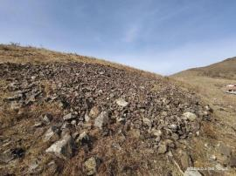
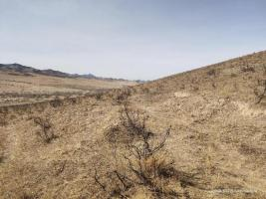
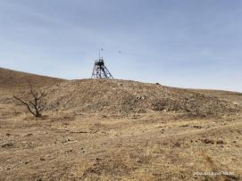
照片 2-1 SJ3 废石场治理效果 照片 2-2 探槽治理效果
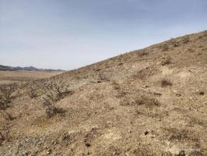
照片 2-3 钻机平台治理效果
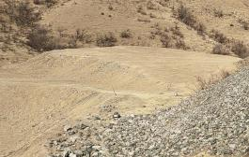
照片 2-4 2#SJ1 废石场治理效果
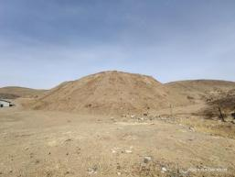
照片 2-5 矿山自行治理矿石堆放处治理效果

前期治理存在的问题：前期已治理部分区域植被生产效果较差 本年度进行 补种，前期部分治理区域因雨水冲刷破坏治理效果，补充进行覆土。

三、本年度矿山生产计划

( 一) 本年度的主要生产指标计划
根据企业自身因素影响，矿山处于停产状态。矿山本年度暂不计划进行开采， 本期无开采计划。

(二) 开采范围
矿山本年度暂不计划进行开采，无开采范围。

四、矿山地质环境问题

( 一) 矿山地质环境问题现状
矿山形成的破坏单元有 SJ1 工业场地、SJ2 工业场地、SJ3 工业场地、PD1 工业场地、PD6 工业场地、1#SJ1 废石场、2#SJ1 废石场、SJ2 废石场、SJ3 废石 场、矿石堆放场、尾矿库、干排房、选厂、炸药库、办公生活区、矿区道路、采 空区。各破坏单元按照现状条件下从矿山地质灾害现状、含水层破坏现状、地形 地貌景观影响现状及土地资源影响现状四个方面进行叙述：

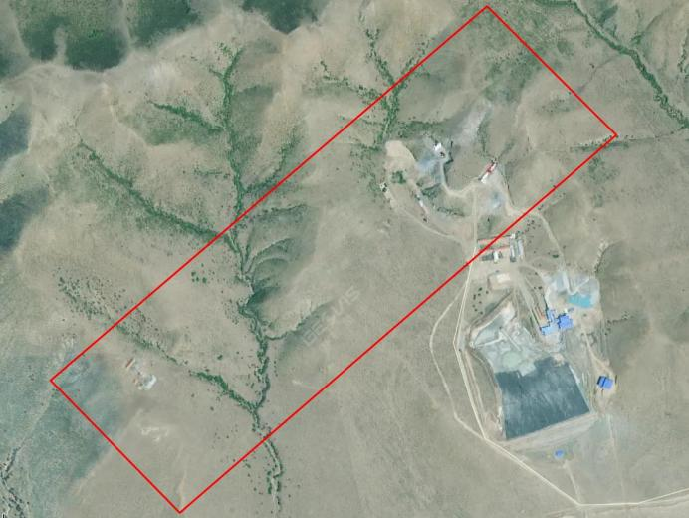
图 4-1 矿区地质环境现状及采矿活动影响范围航卫片图

1 、SJ1 工业场地
(1) 地质灾害现状
SJ1 工业场地位于矿区东北部，场地总占地面积为 3982m2，场地建设有 SJ1、 配电室、卷扬房、空压机房和值班室，建筑面积296m2，SJ1 井口规格为2.2m×2.5m， 井深 150m。SJ1 已开拓 730m 水平中段、690m 水平中段、650m 水中段、平 620m 水平中段。场地建设之初切割山体，使场地东侧形成长度约 120m ，高约 3- 11m， 坡度 30°-65°左右的岩体切坡，矿山已对切坡进行喷浆治理，效果较好。现状条
件下地质灾害不发育 (见照片 4- 1) 。
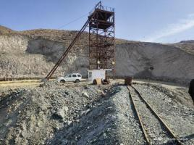
照片 4-1 SJ1 工业场地
(2) 含水层影响现状
根据矿区水文地质资料，矿床含水层主要为基岩风化裂隙水，地下水水位标 高 710m左右，该井已揭露基岩裂隙水含水层，现状条件下已对含水层结构造成 破坏。
(3) 地形地貌景观现状
SJ1 工业场地的建设破坏了原有地形地貌景观。
(4) 土地资源影响现状
SJ1 工业场地面积 3982m2 ，破坏土地类型全部为天然牧草地。
2 、SJ2 工业场地
(1) 地质灾害现状
SJ2 工业场地位于 SJ1 工业场地东南侧，场地总占地面积为 7382m2，场地内 建有 SJ2 、平硐 PD 、配电室、卷扬房、空压机房和值班室，铁轨长度 262m ，建
筑面积 1142m2 ，SJ2 井口规格为 2.2m×2.5m ，井深 125m；平硐 PD 规格为 2.2m×2.2m ，巷道长 95m ，SJ2 已开拓 650m 水平中段、620m 水平中段，SJ2 工

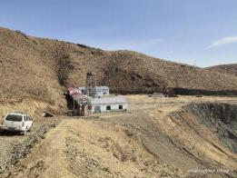
业场地施工时切割了山体，使东侧产生长度约 60m ，高约 5- 10m ，坡角 35°-65° 的岩体切坡；铺设铁轨时使得场地北东侧产生长度约 120m ，高约 3-8m ，坡角 65°的岩体切坡，南西侧产生堆坡。现状条件下地质灾害不发育 (见照片 4-2) 。
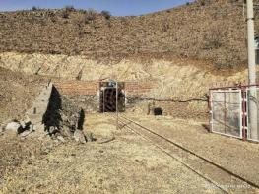
照片 4-2 SJ2 工业场地
(2) 含水层影响现状
根据矿区水文地质资料，矿床含水层主要为基岩风化裂隙水，地下水水位标 高 710m左右，该井已揭露基岩裂隙水含水层，现状条件下已对含水层结构造成 破坏。
(3) 地形地貌景观现状
SJ2 工业场地的建设破坏了原有地形地貌景观。
(4) 土地资源影响现状
SJ2 工业场地面积 7382m2 ，破坏土地类型全部为天然牧草地。
3 、SJ3 工业场地
(1) 地质灾害现状
SJ3 工业场地位于矿区西南侧，场地总占地面积为 3029m2，场地建设有竖井、 卷扬机房、库房和休息室，筑面积 1142m2 ，SJ3 井口规格为 2.2m×2.5m ，井深 61m ，SJ3 已开拓 680m 水平中段、640m 水平中段。场地建设时切割了山体，使 西侧产生长度约 95m ，高约 2m ，坡度 15°-45°左右的切坡，南侧有废石堆坡，废 石顺坡堆放堆放废石约 620m3。场地南侧与 SJ3 废石场中间部分存在一处废石堆， 废石堆上部存在少量土壤，堆放坡度约 35°，废石堆积高度 2-3m，废石堆方量约 570m3 ，现状条件下地质灾害不发育 (见照片 4-3) 。

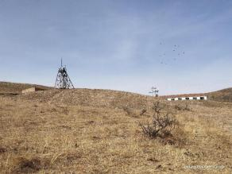
照片 4-3 SJ3 工业场地
(2) 含水层破坏现状
根据矿区水文地质资料，矿床含水层主要为基岩风化裂隙水，地下水水位标 高 710m左右，该井已揭露基岩裂隙水含水层，现状条件下已对含水层结构造成 破坏。
(3) 地形地貌景观影响现状
SJ3 工业场地的建设破坏了原有地形地貌景观。
(4) 土地资源影响现状
SJ3 工业场地占地面积 3029m2 ，破坏土地类型全部为天然牧草地。
4 、PD1 工业场地
(1) 地质灾害现状
位于 SJ1 废石堆放场南部， 占地面积 4052m2 ，场地内建设有 PD1 、机修房 及宿舍等，建筑面积 303m2，硐口规格 2m×2.5m ，巷道长度 60m。场地建设切割 山体，产生长度约 120m ，高 2-5m ，坡角 15-30°的岩体切坡。现状条件下地质灾 害不发育 (见照片 4-4) 。
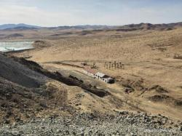
照片 4-5 PD1 工业场地

(2) 含水层破坏现状
根据矿区水文地质资料，矿床含水层主要为基岩风化裂隙水，地下水水位标 高 710m左右，该井未揭露基岩裂隙水含水层，现状条件下未对含水层结构造成 破坏。
(3) 地形地貌景观影响现状
PD1 工业场地的建设破坏了原有地形地貌景观。
(4) 土地资源影响现状
PD1 工业场地占地面积 4052m2 ，破坏土地类型全部为天然牧草地。
5 、PD6 工业场地 (原 PD2)
(1) 地质灾害现状
于矿区北东部，仅存在井口， 占地面积约 250m2 ，硐口规格 2m×2m ，巷道 长约 95m ，场地存在长 4m ，高 2-3m 的切坡，硐口上方有长 20m ，深 0.5m ，宽 1.0m 截水沟，现状地质灾害不发育 (见照片 4-5) 。
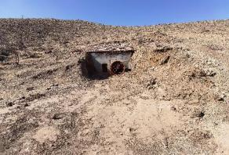
照片4-5 PD6工业场地 (原PD2)
(2) 含水层影响现状
根据矿区水文地质资料，矿床含水层主要为基岩风化裂隙水，地下水水位标 高 710m左右，该井未揭露基岩裂隙水含水层，现状条件下未对含水层结构造成 破坏。
(3) 地形地貌景观现状
PD6 工业场地 (原PD2) 的建设破坏了原有地形地貌景观。
(4) 土地资源影响现状
PD6 工业场地 (原PD2) 面积 250m2 ，破坏土地类型全部为天然牧草地。
6 、1#SJ1 废石场

(1) 地质灾害现状
位于矿区东北侧与 SJ1 工业场地毗邻， 占地土地面积 1991m2 ，主要为 SJ1 掘进产生废石所排弃，废石按原始地形坡度堆放，坡度 30-40° ，废石堆放高度 5- 15m，现状废石堆方量约 14306m3。现状条件下地质灾害不发育 (见照片 4-6)。
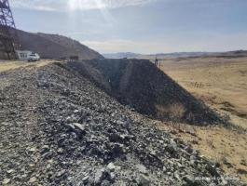
照片 4-6 1#SJ1 废石场
(2) 含水层破坏现状
废渣直接排放于地表，未影响含水层，废渣不含有害成分，对地下水水质无 影响。
(3) 地形地貌景观影响现状
1#SJ1 废石场的堆积破坏了原有地形地貌景观。
(4) 土地资源影响现状
1#SJ1 废石场面积 1991m2 ，破坏土地类型全部为天然牧草地。
7 、SJ2 废石场
(1) 地质灾害现状
SJ2 废石堆放场位于 SJ2 工业场地南部， 占地土地面积 2683m2 ，主要为 SJ2 掘进产生废石所排弃，废石按原地形坡度堆积，坡度 25-35°，废石堆积高度 1-8m， 废石堆放量约 8794m3，废石场低端有长 40m ，高 0.5m 挡渣墙，现状条件下地质 灾害不发育 (见照片 4-7) 。

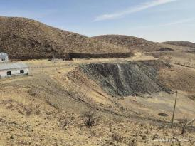
照片 4-7 SJ2 废石场
(2) 含水层破坏现状
废渣直接排放于地表，未影响含水层，废渣不含有害成分，对地下水水质无 影响。
(3) 地形地貌景观影响现状
SJ2 废石场的堆积破坏了原有地形地貌景观。
(4) 土地资源影响现状
SJ2 废石场面积 2683m2 ，破坏土地类型全部为天然牧草地。
8 、SJ3 废石场
(1) 地质灾害现状
位于矿区西南部与 SJ3 工业场地毗邻，占地面积 963m2，主要为 SJ3 掘进产 生废石所排弃，废石按原地形坡度堆积，坡度 20-25° ，废石堆积高度 3-5m ，废 石堆放量约 3785m3 ，矿山上一年度已对场地进行覆土、恢复植被，现状条件下 地质灾害不发育 (见照片 4-8) 。
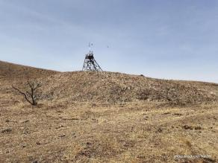
照片 4-8 SJ3 废石场
以上内容仅为本文档的试下载部分，为可阅读页数的一半内容。如要下载或阅读全文，请访问：https://d.book118.com/088071106140006022

